**TEST COMPETENCIAS AM**

Nombre:

MARCO ADRIAN GUAMAN SAENZ

Teléfono:

+5930969615584

Correo: [adrianosaenz99@gmail.com](mailto:adrianosaenz99@gmail.com)

Identificación:

0941714289

Fecha de Finalización:

09/01/2024

#### Porcentaje de adecuación al puesto

89%

# Distribución de Resultados

**Por componente Global**

**COMPETENCIAS 89 / 100 89 / 100**

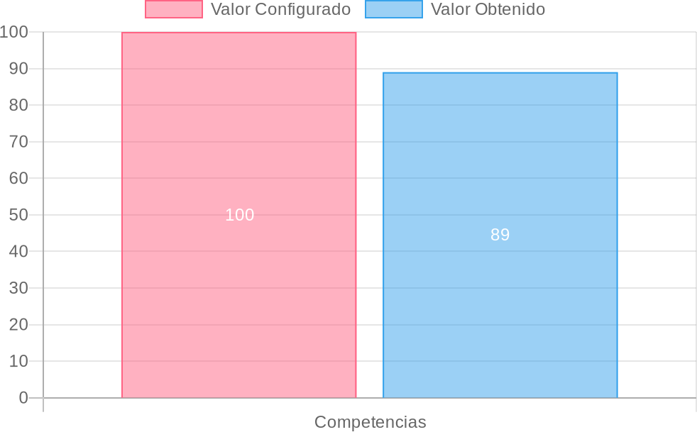

# Resumen ejecutivo

Ajuste de Competencias

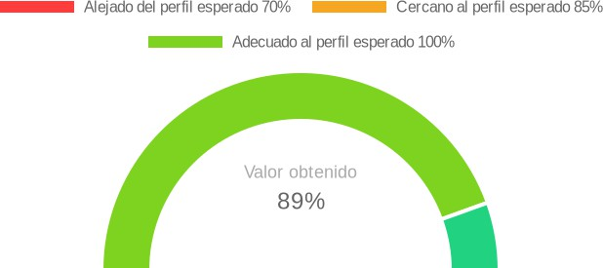

## Interpretación

De acuerdo al CAP el evaluado se encuentra en un nivel **ADECUADO**. Es decir, que cuenta con las competencias requeridas para su contratación, el índice de dispersión respecto al nivel deseado es muy bajo.

El perfil evaluado para el puesto coincide con las competencias que manifiesta el individuo, a través de los resultados de la batería de pruebas aplicadas; estas competencias (*actitudes, habilidades y conocimientos*) le pueden apoyar en el desarrollo del trabajo a su cargo.

Se recomienda que se enfoque en los aspectos positivos con el objeto de motivar al evaluado a explotar sus talentos y a desarrollarlos en el trabajo. Se debe asignar el tiempo de trabajo orientado a aprovechar al máximo sus competencias, de modo que, la aplicación práctica de las mismas le permita desarrollar un alto rendimiento y se sienta a gusto en las tareas a su cargo.

|  |  |  |  |
| --- | --- | --- | --- |
| **Competencias** |  | | |
| **COMPETENCIA** | **ESPERADO** | **OBTENIDO** | **BRECHA** |
| **COMPETENCIAS ACTITUDINALES**  Flexibilidad y Adaptabilidad | 5 | 3.30 | -1.70 |

**COMPETENCIAS COGNITIVAS**

|  |  |  |  |
| --- | --- | --- | --- |
| Aptitud verbal | 5 | 3.00 | -2.00 |
| Rapidez y exactitud perceptiva | 5 | 6.00 | 0.00 |
| **COMPETENCIAS COMERCIALES**  Orientación al Cliente | 5 | 3.90 | -1.10 |
| **COMPETENCIAS RELACIONALES**  Trabajo en equipo | 5 | 4.30 | -0.70 |

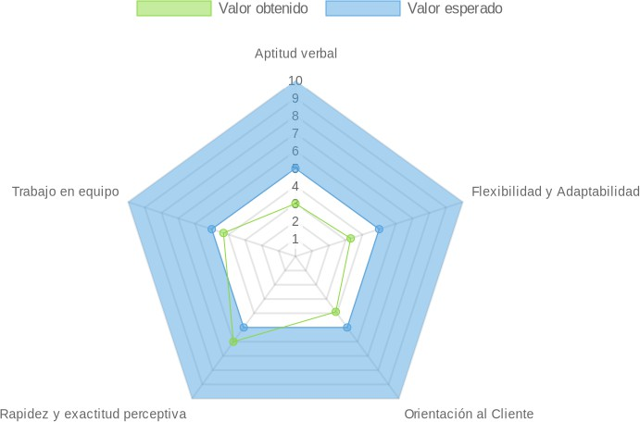

# Resultado de competencias

Comparativo de los resultados de las competencias entre valor esperado en el perfil y el valor obtenido por la persona en la evaluación, así como las brechas entre los dos valores.

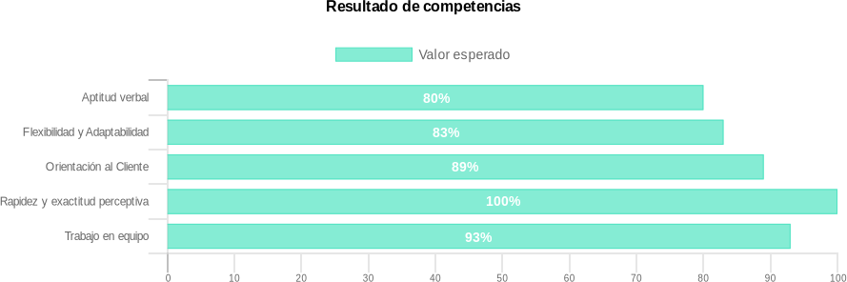

## Competencias Actitudinales

#### Flexibilidad y Adaptabilidad

##### Resultado Brecha

**3.3 / 5 -1.7**

Es la facilidad para adaptarse rápida y eficazmente a los cambios, trabajando dentro de cualquier contexto con el mismo nivel de efectividad.

#### Interpretación

El evaluado muestra dificultades para aceptar de buen modo las disposiciones de cambio, pero podría adaptarse y ser flexible cuando es sumamente necesario. Requiere de herramientas que le apoyen en el proceso y toda la información posible respecto al mismo. Su desempeño podría ser inconstante o menguar levemente durante el proceso de transición, hasta lograr la adaptación efectiva a las nuevas circunstancias.

**Cercana al perfil del puesto, debe ajustar la brecha**

Los resultados obtenidos por el candidato en esta competencia están cercanos al perfil esperado, con un nivel de desarrollo inferior al buscado. Con la retroalimentación y seguimiento correspondiente podría llegar a adaptarse a las funciones requeridas.

#### Recomendación

1. Responsabilizarle de identificar rutinas en el trabajo o dónde su área haya entrado en una zona de confort.
2. Pedirle que identifique 3 subsistemas en los cuales no le gustaría trabajar, luego rotarle en cada uno de ellos. Es importante explicar el porqué de esta acción.
3. Pedirle que investigue sobre técnicas para la flexibilidad y apertura mental, que escoja una, la practique y la enseñe a sus compañeros.
4. Frente a situaciones de cambio, pedirle que genere los mejores argumentos para vender la idea a sus compañeros y que se comprometan.
5. Responsabilizarle de actividades más desafiantes y cambiantes; y, entregarle feedback de su mejora.
6. Generar muchas situaciones de tal modo que tenga la oportunidad de enfrentar situaciones problemáticas.
7. Pedirle que proponga ideas creativas para que la organización se adapte a los cambios del mercado.

## Competencias Cognitivas

#### Aptitud verbal

##### Resultado Brecha

**3 / 5 -2.0**

Es la capacidad de comprender con rapidez diversos contenidos verbales, estableciendo relaciones entre ellos, clasificándolos, ordenándolos e interpretándolos adecuadamente.

#### Interpretación

El evaluado tiende a exhibir un nivel medio de expresión oral e inferir de una manera no

necesariamente ajustada la relación entre palabras; sin identificar en algunos casos, el significado del mensaje o la intención de su interlocutor en un diálogo formal o informal.

Puede comprender textos, frases o palabras simples; sin embargo, cuando trata de explicarlos por su cuenta, puede incurrir en algunas faltas

#### Cercana al perfil del puesto, debe ajustar la brecha

Los resultados obtenidos por el candidato en esta competencia están cercanos al perfil esperado, con un nivel de desarrollo inferior al buscado. Con la retroalimentación y seguimiento correspondiente podría llegar a adaptarse a las funciones requeridas.

#### Recomendación

1. Pedirle que lea un informe y realice un resumen ejecutivo del mismo.
2. Aprovecharle en cargos que tengan que manejar habilidades para redactar conclusiones.
3. Solicitarle que realice comunicados coherentes con información de la compañía para ser entregados a sus compañeros.
4. Realizar ejercicios de analogía verbales, completar oraciones, ordenamiento de frases, diferencias.
5. Pedirle que informe de sus actividades laborales con diferentes formatos verbales y no verbales.
6. Solicitarle que cree manuales de procedimientos entendibles para las diferentes áreas d la empresa.

#### Rapidez y exactitud perceptiva

##### Resultado Brecha

**6 / 5 0.0**

Capacidad para comprobar información rápida y correctamente. Se trata de la habilidad para observar con minuciosidad e intuir con rapidez la solución.

#### Interpretación

El evaluado tiene un nivel desarrollado de percepción de su entorno por lo cual es ágil y efectivo en ejecutar su trabajo. Demuestra practicidad y destreza en sus actividades diarias. Es eficiente en la realización de actividades rutinarias como revisión de documentos, digitación, atención de líneas telefónicas, archivos, etc.

#### Adecuada al perfil esperado del puesto

El resultado que obtuvo el candidato en esta competencia es adecuado respecto a lo esperado para el puesto. Esto significa que la diferencia entre el nivel de desarrollo de esta competencia comparado con el nivel requerido para el puesto no es significativa. Existe una buena probabilidad de adaptación de la persona a las funciones que requieran esta competencia. También implica una mayor facilidad para el colaborador al desempeñar las actividades asignadas de acuerdo a sus características individuales.

#### Recomendación

1. Solicitarle que realice un inventario de objetos y luego revisar su trabajo.
2. Pedirle que corrija errores de digitación u ortográficos de informes.
3. Encomendarle actividades que requieran control de calidad.
4. Solicitarle que realice juegos donde tenga que ser preciso para obtener resultados
5. Identificar las limitaciones de los sentidos y cómo influyen en el trabajo.
6. Realizar ejercicios donde se requiera cambiar rápidamente el foco de atención manteniendo la precisión.

## Competencias Comerciales

#### Orientación al Cliente

##### Resultado Brecha

**3.9 / 5 -1.1**

Es la predisposición al servicio, la genuina intención de comprender e identificar las necesidades del cliente con la finalidad de satisfacerlas efectivamente y establecer con ellos una relación a largo plazo.

#### Interpretación

El evaluado tiende a ofrecer al cliente soluciones genéricas según van surgiendo sus requerimientos, a pesar de estar de acuerdo en que las acciones de la compañía deben estar orientadas hacia ellos. Apoya al cliente, pero en algunos casos el cliente podría no quedar satisfecho.

#### Adecuada al perfil esperado del puesto

El resultado que obtuvo el candidato en esta competencia es adecuado respecto a lo esperado para el puesto. Esto significa que la diferencia entre el nivel de desarrollo de esta competencia comparado con el nivel requerido para el puesto no es significativa. Existe una buena probabilidad de adaptación de la persona a las funciones que requieran esta competencia. También implica una mayor facilidad para el colaborador al desempeñar las actividades asignadas de acuerdo a sus características individuales.

#### Recomendación

1. Reforzar mediante reconocimientos monetarios o no monetarios las prácticas que llevan a la excelencia en la atención a clientes.
2. Asignarle como tarea, que periódicamente entregue una lista de prácticas que puedan mejorar la calidad de atención en la compañía.
3. Transferirle la responsabilidad de encuestar la satisfacción del cliente.
4. Responsabilizarlo de ser el mentor de algunos de sus compañeros en el desarrollo de la competencia.
5. Capacitación en el manejo de los diferentes tipos de clientes y como tratarlos.
6. Evaluar constantemente su nivel de orientación al servicio y retroalimentarlo en los aspectos que puede mejorar.
7. Crear situaciones dramatizadas en las que la persona tenga que resolver conflictos con clientes y darle sugerencias de cómo podría mejorar su participación.

## Competencias Relacionales

#### Trabajo en equipo

##### Resultado Brecha

**4.3 / 5 -0.7**

Capacidad de laborar y cooperar con otros miembros de la organización por un mismo objetivo, manteniendo o mejorando el propio desempeño y aportando a sus compañeros, a través de la interacción y generación de sinergias.

**Interpretación**

El evaluado es capaz de trabajar en equipo siempre y cuando se lo proponga o le sea impuesto por sus superiores; sin embargo, le es difícil participar activamente y/o tomar en cuenta la opinión de los demás. Prefiere trabajar solo y esto podría dificultar la obtención de resultados asignados al equipo de trabajo del que forma parte.

#### Adecuada al perfil esperado del puesto

El resultado que obtuvo el candidato en esta competencia es adecuado respecto a lo esperado para el puesto. Esto significa que la diferencia entre el nivel de desarrollo de esta competencia comparado con el nivel requerido para el puesto no es significativa. Existe una buena probabilidad de adaptación de la persona a las funciones que requieran esta competencia. También implica una mayor facilidad para el colaborador al desempeñar las actividades asignadas de acuerdo a sus características individuales.

#### Recomendación

1. Encargarle un proyecto que implique trabajo en equipo donde pueda designar responsabilidades a cada uno.
2. Pedirle que trabaje con un software para compartir y editar información que se maneja en el equipo de trabajo.
3. Empoderarle de nuevos proyectos donde se tome en cuenta el trabajo en equipo.
4. Capacitación de herramientas para trabajo en equipo.
5. Valorar los resultados del equipo más que los individuales.
6. Rotarlo en diferentes puestos y equipos de trabajo.

# Gráfico comparativo

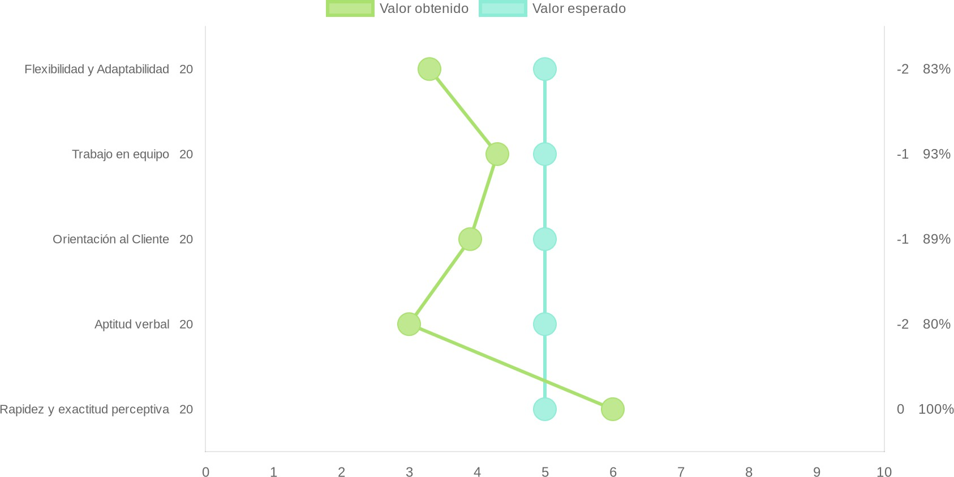

**Análisis de brechas**

Nivel de desviación positiva o negativa a las competencias del perfil

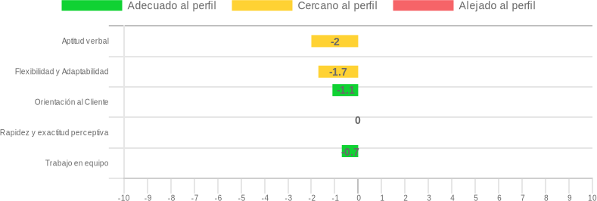

# Resultado por prueba

### BFP-10 PERSONALIDAD

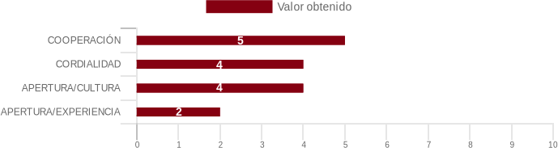

##### Cooperación 5/10

COOPERACIÓN/ EMPATÍA es la capacidad cognitiva y emocional de percibir, en un contexto común, lo que otro individuo puede sentir y apoyarlo incondicionalmente en sus actividades. También es descrita como un sentimiento de participación afectiva de una persona en la realidad o situación que afecta a otra. Esta persona posee un NIVEL ARRIBA DEL TÉRMINO MEDIO en relación al grupo de referencia, esto significa que es probable que tenga capacidad de comprensión de los problemas o necesidades de los demás y le guste ayudar a otros y cooperar con quienes se lo pidan. Puede invertir tiempo en apoyar a alguien que lo necesite. A veces, podría empoderarse de problemas de otras personas en vez de los propios.

##### Cordialidad 4/10

CORDIALIDAD/ AMABILIDAD, representa la manera o el grado en que alguien trata de la mejor manera y consideración a los demás. Incluye características como cortesía, afectuosidad, sociabilidad, simpatía, gentileza, educación, caballerosidad, entre otras. Esta persona posee un NIVEL ABAJO DEL TÉRMINO MEDIO en relación al grupo de referencia, se puede inferir que a veces exprese conductas de cordialidad con los otros, es decir que busque ser amable con la gente y confiar en ella. Posiblemente, se le dificulte expresar su confianza hacia los demás, tener comportamientos amigables, socializar, ser abierto hacia los demás y mantener buenas relaciones interpersonales en general.

##### Apertura/Cultura 4/10

APERTURA CULTURA, mide los aspectos que atañen al interés por mantenerse informados, interés hacia la lectura e interés por adquirir conocimientos. Esta persona presenta un NIVEL ABAJO DEL TÉRMINO MEDIO en relación al grupo de referencia, lo que quiere decir que es probable que a veces se interese en buscar y validar información para mantenerse actualizado. En ciertas ocasiones, puede ser alguien que prefiera leer acerca de diversos temas, y mantenerse al día con lo que sucede dentro de la sociedad en general. Le podría gustar investigar los temas que le interesan.

##### Apertura/Experiencia 2/10

APERTURA/EXPERIENCIA, mide aspectos referidos a la disposición favorable hacia las novedades, a la capacidad de considerar cada cosa desde perspectivas diversas y a la apertura favorable hacia valores, estilos, modos de vida y culturas distintas. Esta persona presenta un NIVEL BAJO en relación al grupo de referencia, lo que plantea que es probable que la persona tenga poco interés en sucesos novedosos o poco conocidos.

Pocas veces, le gusta ver las cosas desde diferentes puntos de vista y es abierta hacia valores, estilos o modos de vida y culturas. Además, tiene poco interés en vivir nuevas experiencias y en obtener nuevos conocimientos.

### TTC-M CONDUCTUAL

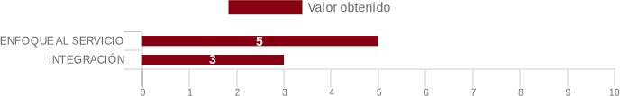

##### Enfoque Al Servicio 5/10

ENFOQUE AL SERVICIO, es el interés de ayudar o servir a los clientes para que estos se sientan bien. Incluye su capacidad de servir también con los clientes internos, los proveedores y el personal de la organización. El evaluado se ubica en el NIVEL MEDIO en este factor comparado con su grupo de referencia. Describe a una persona que probablemente suele atender a los requerimientos del cliente y puede llegar a hacerlo con

prontitud, puesto que ocasionalmente, procura preguntar sus necesidades y anticiparse a solucionarlas. Su orientación y vocación por enfocarse en las demandas del cliente están en el promedio y es posible que siga desarrollando esta habilidad, ya que puede mostrar el deseo y la disposición de ayudar o servir a los clientes, de satisfacer sus necesidades y comprenderlos.

##### Integración 3/10

INTEGRACIÓN, es el interés de colaborar y cooperar con los demás, de formar parte de un grupo y de trabajar juntos. El evaluado se ubica en el NIVEL BAJO en este factor comparado con su grupo de referencia. Probablemente prefiera trabajar individualmente porque piensa que puede aprender y rendir más trabajando solo. Tiende a ser poco colaborador y comunicativo en actividades grupales. Usualmente no escucha la opinión de los demás, menos aún al momento de pensar en soluciones o tomar decisiones. En lo laboral tiende a ser competitivo, por lo cual este nivel de capacidad es poco recomendable para cargos que requieran de trabajo en equipo.

### EQ-24 INTELIGENCIA EMOCIONAL

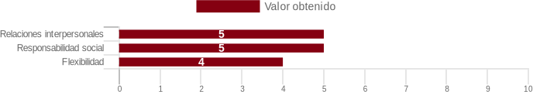

##### Relaciones Interpersonales 5/10

El factor RELACIONES INTERPERSONALES evalúa la habilidad para establecer y mantener relaciones satisfactorias que son caracterizadas por una cercanía emocional e intimidad. Estas asociaciones pueden basarse en emociones y sentimientos, como el amor y el gusto artístico, el interés por los negocios y por las actividades sociales, las interacciones y formas colaborativas en el hogar, etc. Esta persona muestra un NIVEL ARRIBA DEL TÉRMINO MEDIO en relación al grupo de referencia, según los resultados obtienen refuerzos sociales del entorno más inmediato que favorecen su adaptación al mismo y a su desarrollo integral. Tiene tendencia a ponerse en contacto para

intercambiar y construir nuevas experiencias y conocimientos, pues hace un esfuerzo para lograr comprender al resto y llegar a acuerdos. Además, regularmente trata a las demás personas con respeto, estableciendo lazos de comunicación efectivos.

##### Responsabilidad Social 5/10

El factor RESPONSABILIDAD SOCIAL evalúa la habilidad para demostrarse a sí mismo como una persona que coopera, contribuye y es un miembro constructivo del grupo social. Es el resultado de una estrategia aplicada al proceso o trabajo desarrollado por grupos de personas o instituciones que comparten un interés u objetivo, en donde generalmente son empleados métodos que facilitan la consecución de la meta u objetivo propuesto. Es la base del cooperativismo y contribuye a una mejor convivencia. La persona evaluada presenta un NIVEL ARRIBA DEL TÉRMINO MEDIO en relación al grupo de referencia, con lo cual es probable que tienda a ayudar y servir a los demás, incluso si es que no se lo piden. En general, puede presentarse de manera servicial, atenta y observadora para buscar el momento oportuno para ayudar a alguien. Posee espíritu de servicio, rectitud en sus intenciones y sabe distinguir cuando existe una necesidad real.

##### Flexibilidad 4/10

El factor FLEXIBILIDAD evalúa la habilidad para realizar un ajuste adecuado de nuestras emociones, pensamientos y conductas a situaciones y condiciones cambiantes. La flexibilidad está muy relacionada con el ánimo, la tolerancia, y el aceptar nuevas ideas, hechos o situaciones distintas. La persona evaluada evidencia un NIVEL ABAJO DEL TÉRMINO MEDIO en relación al grupo de referencia, lo que significa que es probable que tenga alguna dificultad en adaptarse a los cambios. A veces, le es complicado modificar su conducta para alcanzar determinados objetivos cuando surgen problemas, nueva información o cambios del medio. Se le podría complicar en algo cambiar sus ideas en función de nuevos puntos de vista. En ocasiones, le es difícil corregir sus errores o aceptar más a quien piensa diferente. A veces, puede llegar a ser intolerante, cerrada y rígida; esto le puede impedir ver las cosas de otra manera.

### R-VERBAL

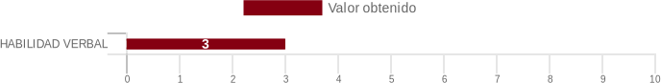

##### Habilidad Verbal 3/10

La HABILIDAD VERBAL es la aptitud para comprender las ideas expresadas por medio de palabras o de frases; habilidad implicada en toda actividad en la que información se obtiene por medio de la lectura o la audición de palabras o de frases. Aptitud para escribir y hablar con facilidad, incluye un consolidado de razonamiento verbal y la capacidad para comprender y expresar las palabras. La persona evaluada se encuentra en el NIVEL ABAJO DEL TÉRMINO MEDIO en comparación con su grupo de referencia en cuanto a la aptitud verbal, por tanto, se la puede describir como una persona que en ocasiones tiene dificultad para comprender ideas expresadas en palabras, oraciones, textos y relaciones de los mismos. Se pronostica dificultad o bajo rendimiento en el aprendizaje de lenguas, taquigrafía, historia, ciencia. Y no se recomienda el posicionamiento en funciones de supervisión o dirección en el comercio y la industria, entre otras.

### IP 19 PERSONALIDAD

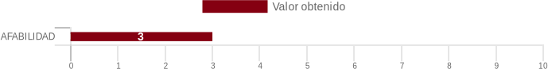

##### Afabilidad 3/10

La AFABILIDAD, puede asociarse a la amabilidad, la cortesía y la cordialidad. Cuando una persona es afable demuestra simpatía, sencillez, franqueza y bondad en sus relaciones sociales. En otras palabras, es el trato cordial y abierto que el individuo manifiesta a los demás. La persona evaluada se encuentra en el NIVEL ABAJO DEL TÉRMINO MEDIO comparado con su grupo de referencia. Es probable que en ocasiones muestre calidez, generosidad y esté atenta a las demandas de los demás dependiendo de la situación y el

contexto, lo cual indica que más bien tiende a ser una persona distante e impersonal y mostrarse alejado o indiferente. Manifiesta su tendencia a ser cauto al momento de expresar sus sentimientos. Siendo así, en el campo laboral prefiere desempeñarse en labores donde trabaje en solitario en campos como el técnico, intelectual o artístico; eso no quiere decir que no pueda adaptarse de buena manera para trabajar en equipo.

### TA-AGILIDAD MENTAL

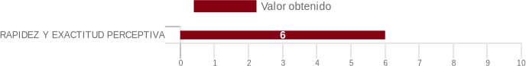

##### Rapidez Y Exactitud Perceptiva 6/10

La persona evaluada se ubica en el NIVEL ARRIBA DEL TÉRMINO MEDIO comparada con su grupo de referencia, puede tener una tendencia por desarrollar la habilidad para comparar y comprobar en forma rápida y precisa documentos escritos, sin que ello represente capacidad de razonamiento, sino que tiende a desarrollar actividades rutinarias eficientemente. Seguramente en el campo laboral procura ser una persona muy apropiada para actividades administrativas rutinarias como archivo y codificación o para trabajos que implican manejo de datos técnicos y científicos.

##### Altos Bajos

AFABILIDAD HABILIDAD VERBAL INTEGRACIÓN

APERTURA/EXPERIENCIA

Entrevista por competencias

El aspirante llega a la entrevista confiando, aunque, expresa que se siente un poco nervioso y ansioso por todo el proceso y espera superar esta prueba.

Destaca que, en lo laboral, siente que se desempeñas de forma adecuada, y que de esta manera puede destacar sus habilidades, sabe majar la información de esa manera actual, enfatiza la importancia de analizar las acciones antes de tomar decisiones, ya que si no se elabora un pensamiento crítico de aquello que se va hacer pueden salir mal las cosas y resolver el problema.

Expresa, la importancia de mantener conductas, ser asertivos, siendo leal, tratar de manejar una buena comunicación y respeto para mantener relaciones positivas con los demás; también describe que, la comunicación y el orden como eje de interacción, así es fácil, guiar y todos tener la misma visión de lo que tiene que hacer, platear opiniones y discursos en beneficio de los buenos resultados.

Por último, menciona que los valores que destacan son el respeto, ser amable, comunicativo, empático y entusiasta.

**El candidato para el cargo es:**

APTO ( X ) NO APTO ( )

MsC. Maria Sol Peñaherrera Santillán

Psicóloga Clínica

Reg, Senescyt: 1019-2017-1856918

Reg Acess: 1019-2017-1856918